Fecske Csaba: Kerti mese
Ruhája zöld csipkés selyem,
menyasszony a………………….,
rámosolyog a világra,
asszony lesz e szende lányka.
Feleségül kérte rég a
piros orrú …………….:
ügyes legény, igen sármos,
és ami fő, nem iszákos.
………….. -né kap egy príma vőt
ha megtartják az esküvőt.
Holnap lesz a lakodalom,
vigadhat a sokadalom,
cimbalmozni fog a ……………,
toboroz egy bandát még ma,
a ……………… lesz a prímás,
hogyha nagyon bűzlik, hív mást.
A násznép, hej nagyon ropja,
rátapos a cimbalmosra.
A ………….. a jókedv őre,
beugrik a nagybőgőbe.
Örömében az ……………..,
a kerítést átugorta,
vissza többé nem jöhetett,
indája rátekeredett,
és a szomszédasszony fogta,
egy üvegbe beledobta,
mától ecetes uborka
lesz őkelme, jól eltolta
mi is tudjuk, ő is tudja:
mért volt olyan hebehurgya!
Kezdődik a kerti torna,
kemény edzést tart a ……………….,
magát a súlyzókra bízva,
csak úgy dagad minden izma,
domborodik bicepsz, vádli.
„Nyápicok, így kell csinálni!
A mellét igen döngeti,
a büszkeség majd szétveti.
Kert végében él a sóska,
ez a zord savanyújóska.
Ki szó nélkül mit se hagyna,
szomszédját szidja a ………………….,
mint a kapu, nagy a szája,
majd szétreped a ruhája.
Így büszkélkedik a …………….,
„De jó, hogy …………… lehetek,
alig vagyok háromnapos,
és a lábam máris szagos!”
Didereg a vézna snidling,
bizony így jár, akin nincs ing.
Azt hirdeti a ………………….,
„A mának élni nagy hiba,
a ma is múlt lesz jövőre,
felnövünk majd egykettőre,
s együtt leszünk sülve-főve.”
Napozik a garádicson
a mosolygó …………………...
Rábeszéli a paprika,
vele menjen a lagziba.
Jó dolog a lakodalom,
táncot rop a sokadalom.
Hajnalig tart a vígasság,
én mondom, ez nem igazság:
engem nem hívtak nászba.
Répát eszem uzsonnára!

Egészítsd ki emlékezetből az odaillő – rímelő – zöldségek nevével a verset!
Kísérd helyükre a násznép tagjait! Írd a megfelelő helyre a képek sorszámát!

1. 2. 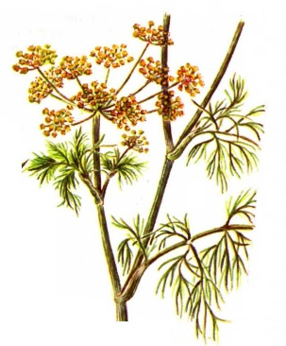 3. 4.
5. 6. 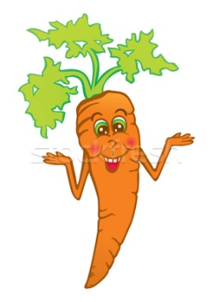 7. 8.
9.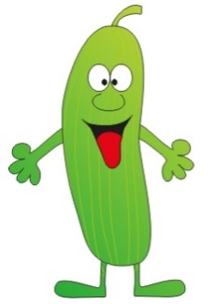 10. 11.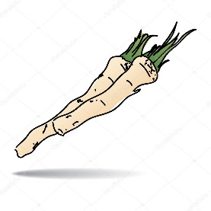 12..

